PF372 Scheda creata il 17 marzo 2023

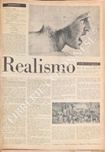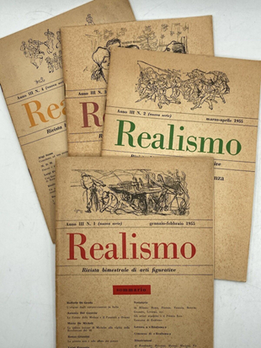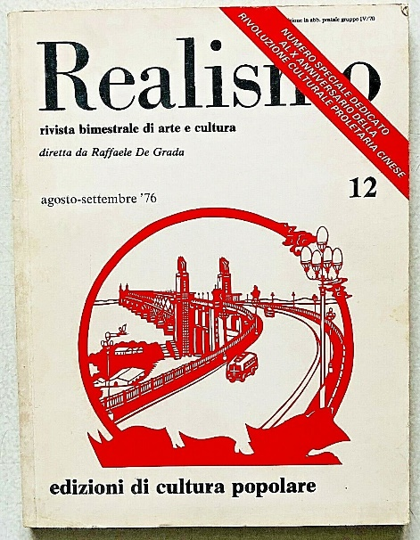
Descrizione storico-bibliografica
*Realismo : mensile di arti figurative / diretta da Raffaele De Grada. - Anno 1, n. 1 (giugno 1952)-anno 3, n. 25/26 (nov.-dic. 1954) ; nuova serie, anno 3, n. 1 (gen.-feb. 1955)-anno 4, n. 7 (apr.-mag. 1956). - Milano : Tip. N. Moneta, 1952-1956. – 5 volumi : ill. ; 50 cm. ((Mensile, poi bimestrale. – Dal 1955 25 cm. - BNI 1952-9077. - CFI0363358

*Realismo : bimestrale di critica e d'orientamento artistico e culturale / diretta da Raffaele De Grada. - Anno 1, n. 1 (marzo 1974)- . - Milano : Edizioni movimento studentesco, 1974-1977. – 4 volumi ; 23 cm. ((Da anno 2, n. 6 (giugno 1975) il sottotitolo varia in: Rivista bimestrale d'arte e cultura. - Da anno 1, n. 4 (dicembre 1974) l'editore varia in: Edizioni di cultura popolare. - Il formato varia. - TO00201661

Direttore editoriale: De_Grada, Raffaele <1916-2010>
Soggetto: Arte – Periodici; Cultura - Periodici

Volumi disponibili in rete 1952-1954
Informazioni storico-bibliografiche
Con il sottotitolo “Mensile di arti figurative” veniva stampata a Milano. La prima serie cessò le pubblicazioni alla fine del 1954 per riprendere come nuova serie nel gennaio 1955. Era diretta da Raffaele De Grada, scrittore e critico d’arte, dirigente della Federazione milanese del Partito comunista italiano; i primi due numeri presentano un vasto elenco di collaboratori composto da artisti, critici e storici dell’arte.
Nella biblioteca della Fondazione Gramsci è conservata la prima serie (1952-1954) qui riprodotta.
https://www.archivipci.it/periodici/realismo/

